**Die besten Köpfe: Fraunhofer-Forscher wird Professor in Darmstadt**

**Fraunhofer-Forscher Arjan Kuijper wird zum 1. August Professor der TU Darmstadt. Seine Berufung steht in der Tradition, die Forschung an Universitäten in die Labore der Industrie zu bringen.**

(Darmstadt/Rostock/Graz) Zum 1. August 2015 erhält die TU Darmstadt einen zusätzlichen Professor und das Fraunhofer IGD einen weiteren Mitarbeiter mit den höchsten akademischen Weihen. Arjan Kuijper ist als Research Coach des Fraunhofer IGD der Ansprechpartner der Fraunhofer-Forscher in Darmstadt, Rostock, Graz und Singapur für wissenschaftliche Publikationen. Der sympathische Niederländer hat seit 2008 unzählige Veröffentlichungen begleitet und ist erste Anlaufstelle für alle promotionsinteressierten Mitarbeiter.

„Es ist für mich Ehre und Freude zugleich, meine Tätigkeit beim Fraunhofer IGD nun mit einer Professur an der TU Darmstadt verbinden zu dürfen“, sagt Kuijper. „Ganz im Fraunhofer-Sinn kann ich so dabei helfen, die Grundlagenforschung an der Universität in Entwicklungen der Industrie zu überführen.“

Kuijper übernimmt als Fraunhofer-Kooperationsprofessor das neu geschaffene Fachgebiet „Mathematical and Applied Visual Computing (MAVC)“ (Mathematisches und angewandtes Visual Computing). Visual Computing ist eine in Darmstadt stark vertretene Spielart der Computerwissenschaften. Es beschreibt die bild- und modellbasierte Informatik und umfasst unter anderem Graphische Datenverarbeitung, Computer Vision sowie Virtuelle und Erweiterte Realität. Vereinfacht ausgedrückt, geht es darum aus Informationen Bilder zu gestalten und aus Bildern Informationen zu holen.

**Über Arjan Kuijper**

Arjan Kuijper studierte am Institut für Angewandte Mathematik der Universität Twente und promovierte 2002 am Institut für Computer Science und Mathematik der Universität Utrecht. Von 2003 bis 2005 war er Assistent Research Professor an der IT Universität Kopenhagen und begann 2005 als Forschungsleiter am Johann Radon Institute for Computational and Applied Mathematics (RICAM) im österreichischen Linz bevor er 2008 ans Fraunhofer IGD nach Darmstadt wechselte.

2009 schloss er in Österreich seine Habilitation an der Technischen Universität Graz ab und ist seitdem auch Privatdozent am Institute for Computer Graphics and Vision (ICG) der TU Graz. 2010 wurde er auch an der TU Darmstadt umhabilitiert. Er ist Autor von mehr als 200 Veröffentlichungen.

Seine Forschungsinteressen umfassen alle Aspekte mathematisch begründeter Methoden für Computer Vision, Graphik, Interaktion und Visualisierung. Derzeit beschäftigt sich Kuijper mit den Möglichkeiten, partielle Differentialgleichungen für die Bild- und Formanalyse zu verwenden.

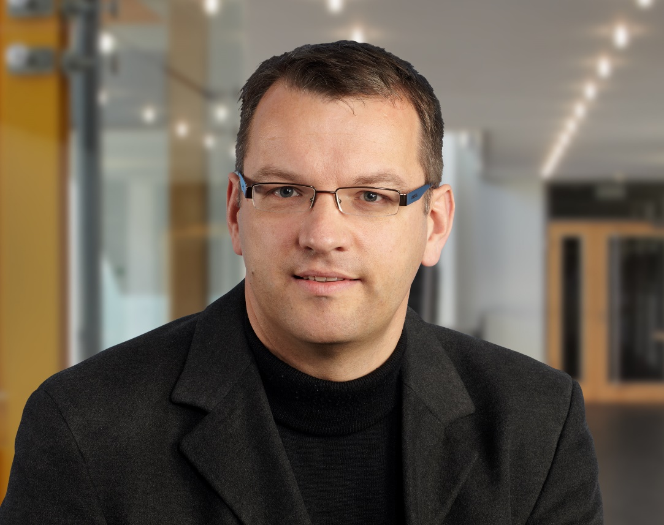

Bild: Arjan Kuijper: Research Coach des Fraunhofer IGD und ab 1. August Professor der TU Darmstadt (Nutzungsrechte: Fraunhofer IGD)

**Institutsprofil**

Das Fraunhofer IGD ist die weltweit führende Einrichtung für angewandte Forschung im Visual Computing. Visual Computing ist bild- und modellbasierte Informatik und umfasst unter anderem Graphische Datenverarbeitung, Computer Vision sowie Virtuelle und Erweiterte Realität.

Vereinfacht ausgedrückt, machen die Fraunhofer-Forscher in Darmstadt, Rostock, Graz und Singapur aus Informationen Bilder und holen aus Bildern Informationen. In Zusammenarbeit mit seinen Partnern entstehen technische Lösungen und marktrelevante Produkte.

Prototypen und Komplettlösungen werden nach kundenspezifischen Anforderungen entwickelt. Das Fraunhofer IGD stellt dabei den Menschen als Benutzer in den Mittelpunkt und hilft ihm mit technischen Lösungen, das Arbeiten mit dem Computer zu erleichtern und effizienter zu gestalten.

Durch seine zahlreichen Innovationen hebt das Fraunhofer IGD die Interaktion zwischen Mensch und Maschine auf eine neue Ebene. Der Mensch kann so mithilfe des Computers und der Entwicklungen des Visual Computing ergebnisorientierter und effektiver arbeiten. Das Fraunhofer IGD beschäftigt über 200 Mitarbeiter. Der Etat beträgt rund 19 Millionen Euro.

Dieses Feld, sowie die Tabelle auf der letzten Seite nicht löschen!